Команда: Величко Илья, Балабеков Султан, Климентий Дима
Учитель химии: Наталья Николаевна

Наша команда:
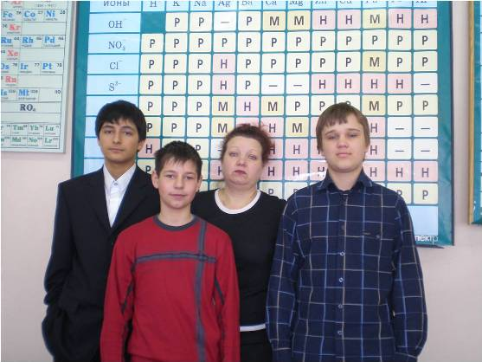

Наш девиз:
По колбе в руки мы возьмем
Ингредиенты перельем
Составим мы такой букет
Аналога и в мире нет

Балабеков Султан
- Учится в МОУ СОШ №27, 9А класс  - Участвовал на разных олимпиадах: по химии, алгебре, черчению | 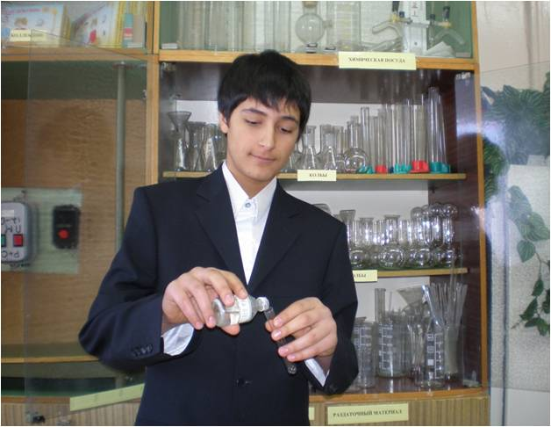

Величко Илья
- Учится в МОУ СОШ №27, 9А класс  - Участвовал на разных олимпиадах: по биологии, химии | 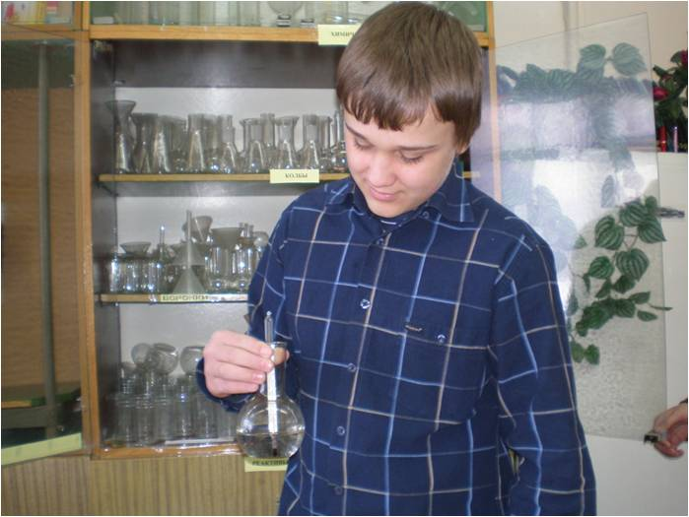

Климентий Дима

- Учится в МОУ СОШ №27, 9А класс  - Участвовал на разных олимпиадах: по химии, информатике, алгебре | 